（別 紙） ※申込期限 ２月２５日（水）まで

新潟県農業法人協会事務局 行
Ｆ Ａ Ｘ ０２５－２２７－１１７１
Ｅメール h-sano@niigata.or.jp

令和８年度 新潟県農業法人協会総会・記念セミナー
参 加 申 込 用 紙
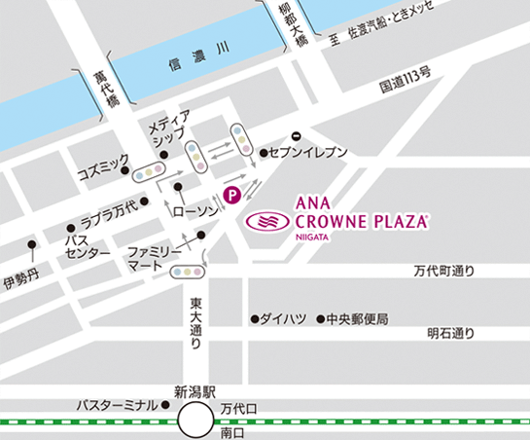
【令和８年度総会・記念セミナー】
〇期 日： 令和８年３月14日(土)
〇会 場： ANAクラウンプラザホテル新潟
２階 「芙蓉」
新潟市中央区万代5-11-20
TEL.025-245-3334
（新潟駅万代口より徒歩10分）
１．総 会 14:00～14:45
２．記念セミナー 15:00～16:30 （質疑含む）
３．情報提供 16:30～17:00
４．交流懇親会 17:10～19:00 （予定）
（注） 日程は都合により変更する場合があります。

会 場

▼ 参加希望者記入欄
氏 名 | 所 属 名  （法人・機関・団体名、連絡先） | 職 名 | 参加申込み （○印）
氏 名 | 所 属 名  （法人・機関・団体名、連絡先） | 職 名 | 総 会 | 記 念  セミナー | 交 流  懇親会
 | ℡：
 | ℡：
 | ℡：
※１．記念セミナーは、会員以外の方も参加可能です。＜参加費無料＞
※２．交流懇親会の参加者は、負担金として１人8千円（税込）を当日受付にて承ります。ご連絡なくご欠席の場合は、キャンセル料を申し受けます。（連絡先：025-211-2817）
※３．個人情報については、この会合の目的に沿ってのみ利用いたしますので、ご同意のうえご記入をお願いします。なお、電話番号は緊急時の連絡先となります。

お問合せ先  （事務局） | 法人協会事務局 佐野、横山  JA新潟中央会 農業振興部内  ＴＥＬ： 025－211－2817  ＦＡＸ： 025－227－1171

